**Лабораторная работа №1**

**Шольтис Герман МОИП-253**

**Тема: ‘Книги’**

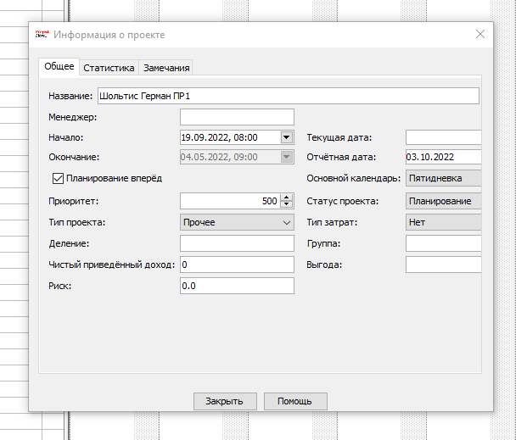

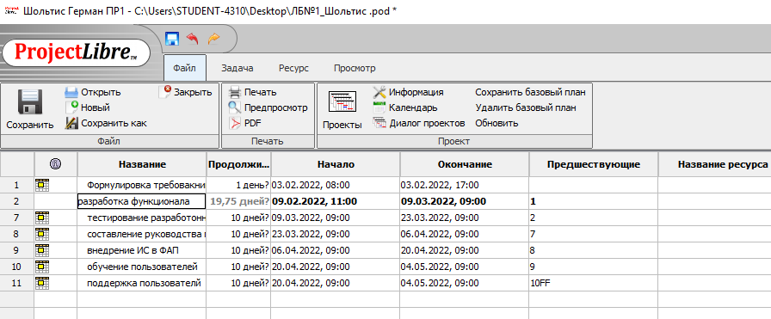

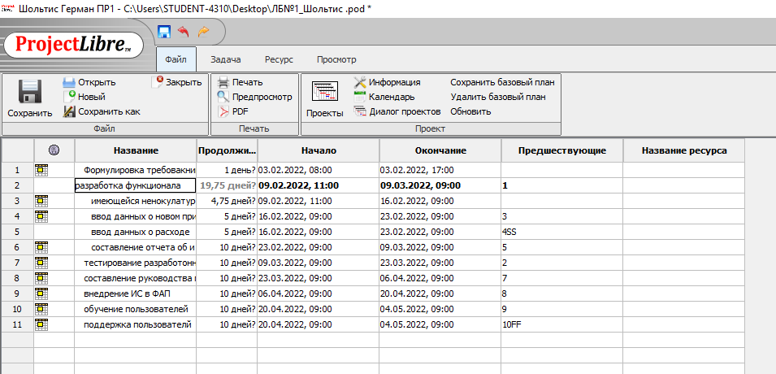

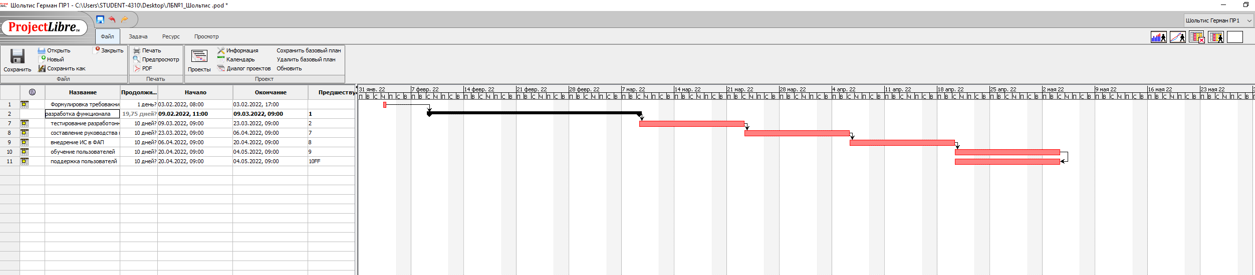

**План развития лабораторной работы:**

1. **Создание проекта**
2. **Добавление задачи**
3. **Добавление вложенных задач**
4. **Приступаем к выполнению (ЛБ_1)**
5. **Установка связей**
6. **Установка ограничений**